

**Міністерство освіти і науки України**

**Національний технічний університет України**

**“Київський політехнічний інститут імені Ігоря Сікорського”**

**Факультет інформатики та обчислювальної техніки**

Лабораторна робота 3

Виконав:

Студент групи ІА-23

[Ширяєв Д. Ю.](https://github.com/ShyriaievDaniil/Web-Labs)**Тема:** CSS та HTML

**Мета:** Робота з CSS та HTML

Десктопна версія:

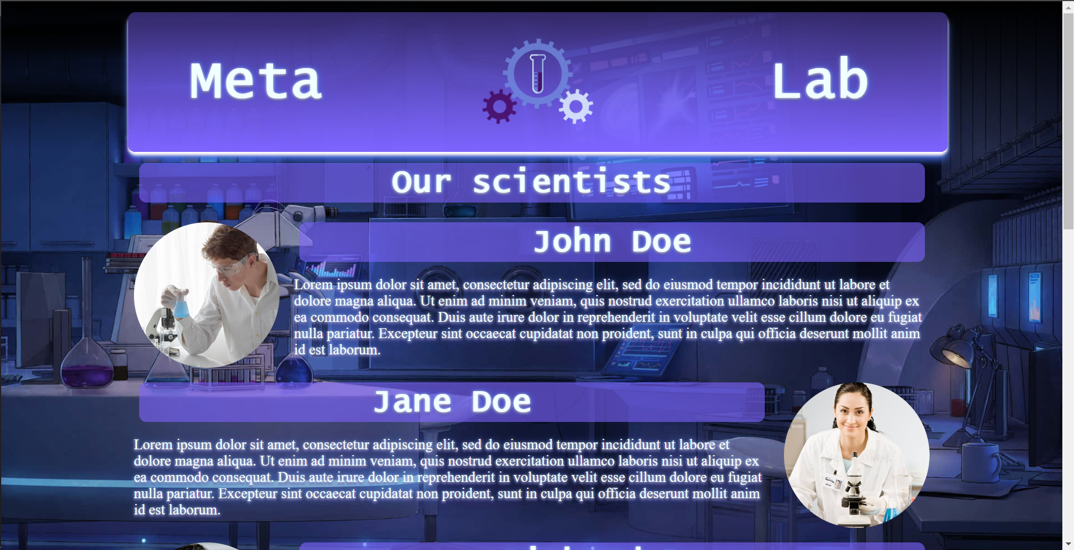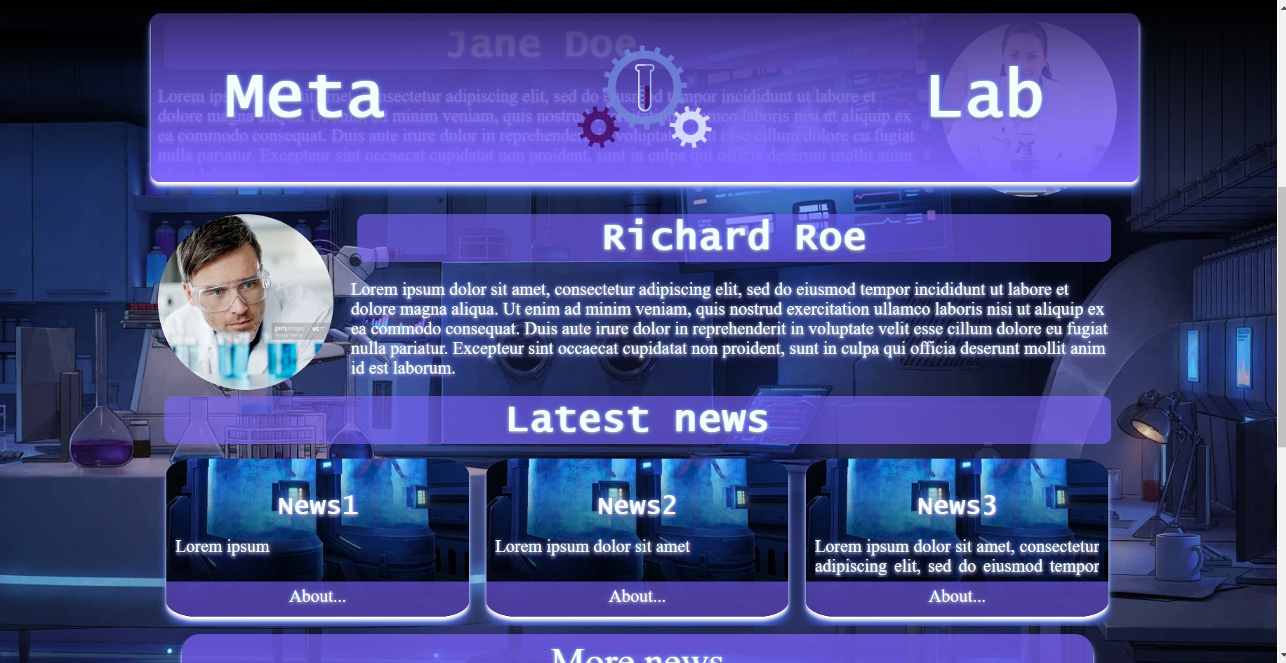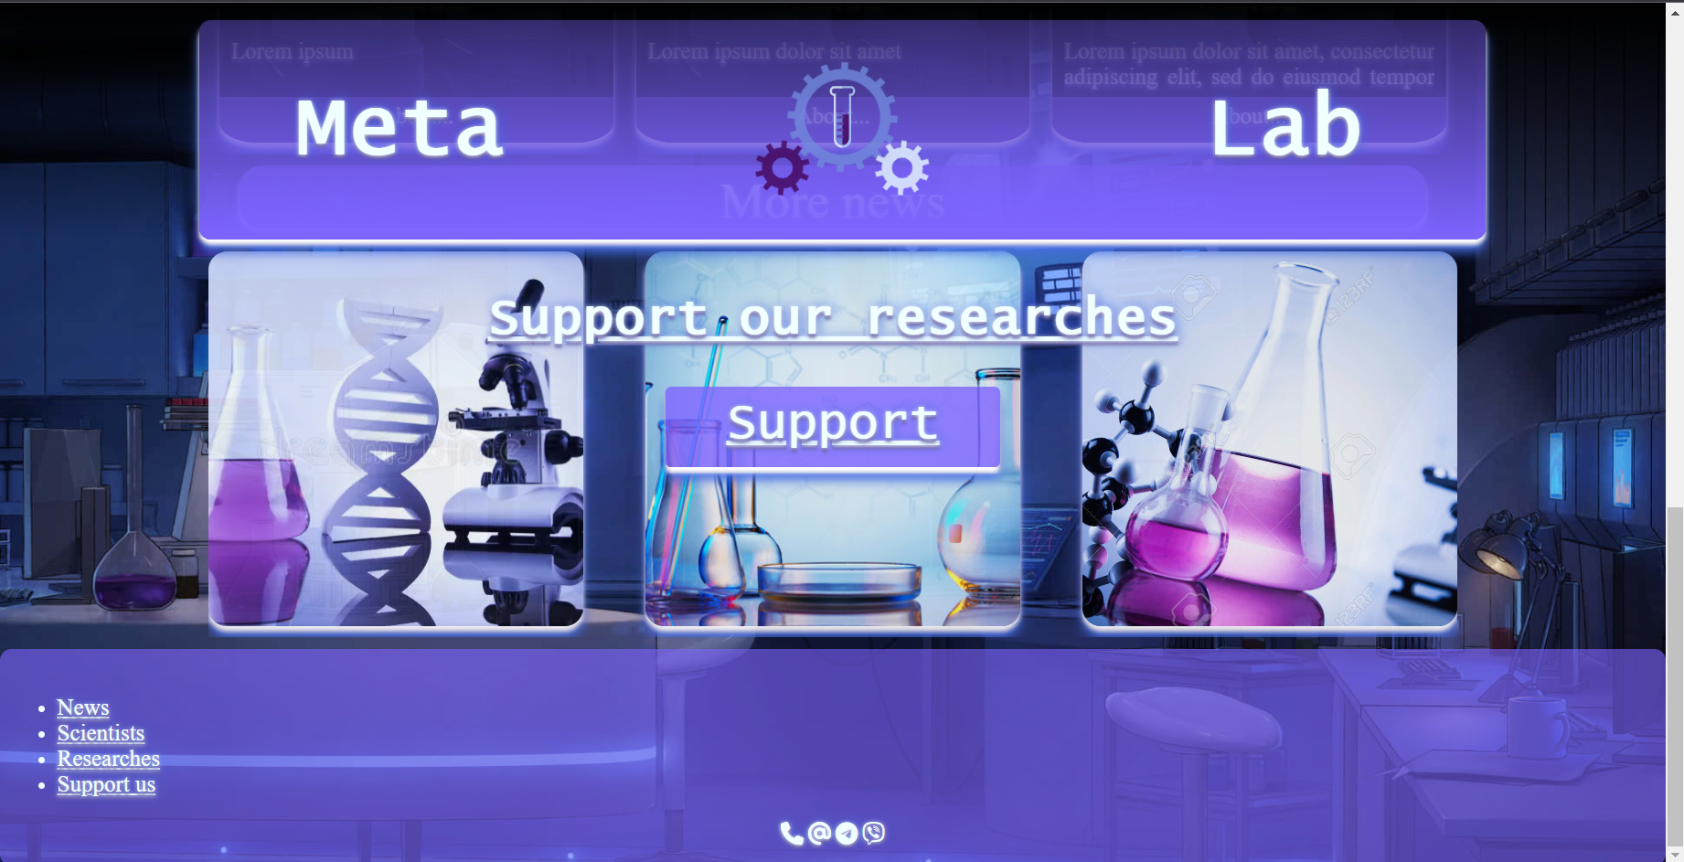

Мобільна версія:

